Περιβαλλοντική Εκπαιδευτική Πολιτική του Σχολείου 2025-2026
Το σχολείο μας έχει εκπονήσει και φέτος «Σχέδιο Δράσης για την Περιβαλλοντική Αγωγή και Εκπαίδευση για την Αειφόρο Ανάπτυξη», που έχει σκοπό να ευαισθητοποιήσει τα παιδιά σε θέματα περιβάλλοντος. Προσπάθεια μας είναι:
Το σχολείο να καταστεί ένας οργανισμός μάθησης μέσω του οποίου όλοι/ες όσοι/ες συμμετέχουν σε αυτό θα μπορούν να μαθαίνουν, να δημιουργούν, να ενεργούν, να επιλέγουν με γνώμονα την προάσπιση του περιβάλλοντος και του δικαιώματος όλων μας να ζούμε σε συνθήκες οικονομικής, πολιτιστικής, κοινωνικής και περιβαλλοντικής αειφορίας.

Προγράμματα και Δράσεις:
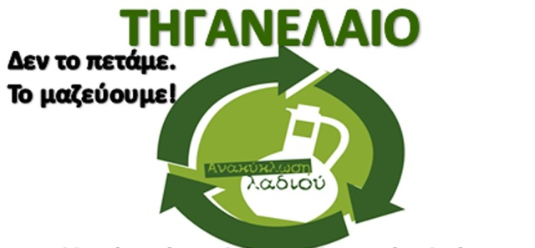
Ανακύκλωση τηγανέλαιων – Πρόγραμμα «Τηγανοκίνηση»
Το σχολείο μας συμμετέχει φέτος στο πρόγραμμα «Τηγανοκίνηση», που είναι ένα πρόγραμμα συλλογής και ανακύκλωσης μαγειρικών λαδιών. Τα χρησιμοποιημένα λάδια από το τηγάνι, τον φούρνο και τη σαλάτα καλό είναι να τα μαζεύουμε και να τα φέρνουμε στο σχολείο. Με αυτόν τον τρόπο βοηθούμε τόσο στη μείωση της ρύπανσης, όσο και στην περιβαλλοντική αναβάθμιση του σχολείου μας, αφού όσο περισσότερο λάδι μαζέψουμε τόσο μεγαλύτερη επιχορήγηση θα έχουμε για την περιβαλλοντική αναβάθμιση του σχολείου μας. Στόχος του προγράμματος είναι να βοηθήσει τα παιδιά να αντιληφθούν τη σημασία της ανακύκλωσης των τηγανελαίων ως παράγοντα προστασίας του περιβάλλοντος, αλλά και παραγωγής βιοντίζελ. Στο σχολείο μας έχει τοποθετηθεί ειδικό βαρέλι μέσα στο οποίο ρίχνεται το χρησιμοποιημένο τηγανέλαιο που φέρνουν οι μαθητές από το σπίτι. Η συλλογή Τηγανέλαιου γίνεται κάθε Πέμπτη από τις 7:30- 8:00π.μ., δίπλα από την είσοδο της αίθουσας πολλαπλής χρήσης.
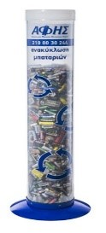
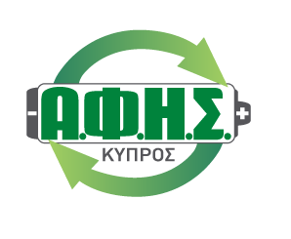
Ανακύκλωση χρησιμοποιημένων μπαταριών
Στο πλαίσιο της περιβαλλοντικής δράσης του σχολείου μας συνεχίζουμε και φέτος τη συλλογή χρησιμοποιημένων μπαταριών με στόχο την ευαισθητοποίηση των μαθητών και των γονιών τους για την ανακύκλωση μπαταριών. Η «Α.Φ.Η.Σ.» ενισχύει την προσπάθεια συλλογής και ανακύκλωσης μπαταριών στα σχολεία παρέχοντας δωρεάν κάδους ανακύκλωσης.

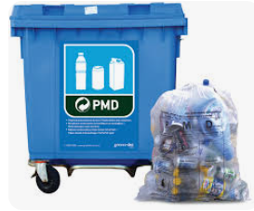
Ανακύκλωση χαρτιού & πλαστικού
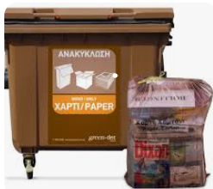
Τα παιδιά με τη συλλογή χαρτιού και πλαστικού έχουν την ευκαιρία, μέσα από μια ποικιλία δραστηριοτήτων και δράσεων, να συνειδητοποιήσουν ότι με την ανακύκλωση μειώνονται τα σκουπίδια, εξοικονομείται ενέργεια και φυσικοί πόροι. Επίσης να αντιληφθούν την αξία και τη χρησιμότητα των δασών, ώστε να ευαισθητοποιηθούν γύρω από την ανάγκη προστασίας τους.

Πρόγραμμα του Κρατικού Δικτύου Κέντρων Περιβαλλοντικής Εκπαίδευσης

Σκοπός των Προγραμμάτων του Δικτύου Κέντρων Περιβαλλοντικής Εκπαίδευσης (ΔΚΠΕ) είναι η διαμόρφωση περιβαλλοντικά υπεύθυνων και ενεργών πολιτών, στα πλαίσια της εμπειρικής και βιωματικής ενασχόλησής τους με το περιβάλλον. Επίσης, μέσα από αυτά επιδιώκεται η αξιοποίηση του περιβάλλοντος ως χώρου μάθησης τόσο για τους μαθητές όσο και για τους εκπαιδευτικούς και η οργάνωση της μαθησιακής διαδικασίας μέσω της εφαρμογής παιδαγωγικών διαδικασιών εμπειρικού, συνεργατικού και βιωματικού χαρακτήρα.

